Servicemedewerker Breed

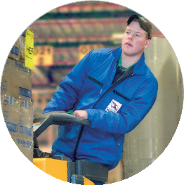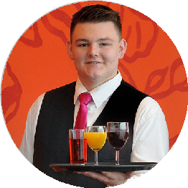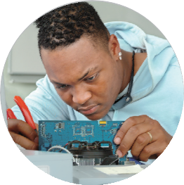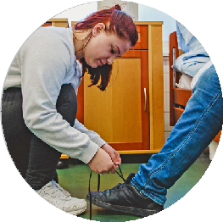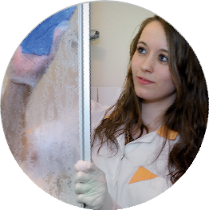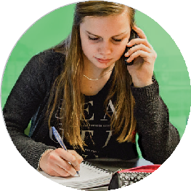
Jouw
SUC6
voorop

STUDIEWIJZER

Cohort 2021

crebo 26007

studieprogramma nummer 02172 en 02173

VOORWOORD
Van harte welkom op de beroepsopleiding Servicemedewerker Breed
Voor je ligt de studiewijzer van je opleiding. Deze geldt voor het cohort dat op 1 augustus 2021 start. Hierin vind je specifieke informatie over je opleiding.
Deze studiewijzer geeft antwoord op vragen over het onderwijsprogramma en de onderwijsactiviteiten.
De studiewijzer is in feite het spoorboekje voor je opleiding. Je vindt hierin informatie over:

- Je opleiding/kwalificatie en de precieze uitwerking per studieonderdeel, vak, keuzedeel;
- Wat je leert bijvoorbeeld per beroeps-specifiek studieonderdeel, in de BPV, voor taal en
rekenen en Loopbaan en Burgerschap;
- De voortgangsregels (herkansingen), de voortgangsbeoordeling en een beschrijving van
overgangsregels van leerjaar 1 naar leerjaar 2;
- Hoe je begeleiding is geregeld en bij wie je terechtkunt met vragen over je opleiding en je
studievoortgang
- Het (bindend) studieadvies;
- De regels bij examinering;
- Allerlei praktische zaken zoals werkweken en schooldagen.
Ook is de onderwijs- en examenregeling (OER) hierin opgenomen. Hierin staan de examenplannen voor jouw opleiding. Bij de OER hoort het Noorderpoort examenreglement.
De studiewijzer en de OER zijn officiële documenten van je opleiding. Het is heel belangrijk om de studiewijzer goed door te lezen. Kijk hier regelmatig in. Je vindt er enorm veel tips!
Handige algemene informatie over Noorderpoortbrede onderwerpen vind je op de tegel ‘weten en regelen’ op je Noorderportal.
Namens de docenten en het onderwijsondersteunend personeel van onze scholen wensen wij je een plezierig en vooral succesvol schooljaar toe!

De teams van Servicemedewerker Breed.

Inhoudsopgave
▪ crebo 26007 1
▪ studieprogramma nummer 02172 1
VOORWOORD 2
Inhoudsopgave 3
1. Weten & Regelen een bron van informatie 4
1.1 ONDERWIJSVISIE 5
Gedragsregels 6
1.2 Welk beroep ga je leren? 6
1.3 Hoe ziet het onderwijs er uit 7
Leerinhoud 7
Leeractiviteiten 7
Thema’s en leerlijnen 8
In het kort gaat het over de volgende leerlijnen: 8
1.4 Hoe word je beoordeeld? 9
1.5 Informatie over het keuzedelenaanbod in Servicemedewerker breed. 11
1.6 Je ontwikkeling en voortgang 15
1.7 Bindend studieadvies 16
1.8 Op naar de examinering 17
Deel 2: Examinering en diplomering 17
De OER (Onderwijs- en examenregeling) 17
Cohort 17
Tussentijdse wijzigingen OER 17
Het examenreglement 18
Diploma-vereisten 18
Voorbereiding van het beroepsgerichte examen 18
Uitvoering van het examen 18
Beoordeling van het examen 19
2.1 Besluitvorming over examenresultaten en de rol van het team en de schoolexamen-commissie. 20
6. OER (Onderwijs en examen regeling) 21

1. Weten & Regelen een bron van informatie

Algemene informatie over Noorderpoort en specifieke informatie over je onderwijslocatie vind je in Weten & Regelen op Noorderportal. Noorderportal bereik je via www.noorderportal.nl. Je inlognaam en wachtwoord heb je daarvoor thuisgestuurd gekregen.
Een kleine greep uit de onderwerpen in Weten & Regelen is:
- Afspraken over aan- en afwezigheid, hoe vraag je bijvoorbeeld verlof aan als je dat nodig hebt?
- We willen een veilige school zijn, wat doen wij daarvoor en wat vragen we van jou?
- Wetten en Regeltjes, hoe zijn de dingen formeel geregeld? Je zult er niet elke dag actief naar zoeken, maar als je het nodig hebt, kun je het studentenstatuut vinden en zoiets als de algemene voorwaarden bij de onderwijsovereenkomst.
- Hoe hebben we de studiebegeleiding geregeld, bij wie kun je terecht als je extra begeleiding nodig hebt?
- Praktische zaken als ‘wat kost het huren van een kluisje’ en ‘wat zijn de lestijden’.
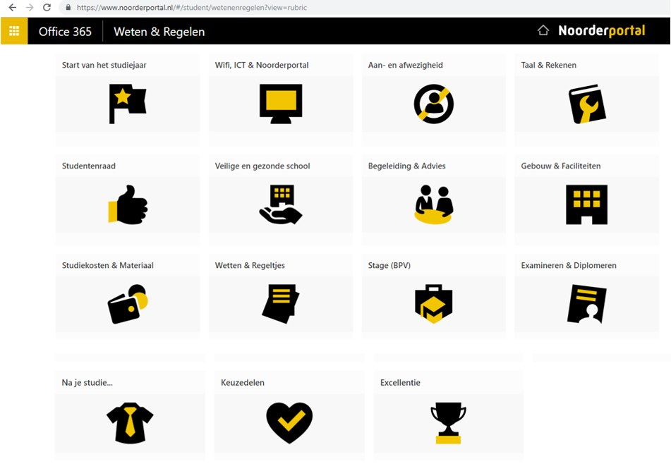

1.1 ONDERWIJSVISIE
Onderwijsvisie mbo Noorderpoort ‘GPS naar wendbaar vakmanschap’

Ontwikkel je talent
Bij Noorderpoort staat jouw succes voorop. Ons onderwijs is gericht op een succesvolle beroepsopleiding om met een diploma toe te treden tot de arbeidsmarkt of door te stromen naar een vervolgopleiding. Noorderpoort wil jou maximaal begeleiden in je studie/loopbaan en voorbereiden op jouw rol in de samenleving. Ook kun je altijd bij Noorderpoort terugkomen om je te laten bijscholen of omscholen. Bij Noorderpoort kun je ‘Leven Lang Leren’.

Wendbaar vakmanschap
Door snelle veranderingen in beroepen en arbeidsmarkt ligt een loopbaan niet meer voor tientallen jaren vast. Bedrijven vragen van werknemers brede vakbekwaamheid en flexibiliteit, en ze verwachten dat hun medewerkers zich blijven ontwikkelen.

Ons onderwijs is daarom actueel en we houden de ontwikkelingen in jouw toekomstige werkveld goed in de gaten. Noorderpoort wilt je voorbereiden op jouw toekomst in de maatschappij en zet daarom in op het ontwikkelen van jouw vakmanschap in een beroep. Tegelijkertijd helpen we jou om straks mee te kunnen bewegen met veranderingen in jouw werkveld en in de maatschappij. We noemen dat ‘wendbaar vakmanschap’. Dat meebewegen en wendbaar zijn is heel belangrijk, omdat de arbeidsmarkt voortdurend verandert.

Jou versterken
Wij bieden iedere student de mogelijkheden en de kansen om het beste uit zichzelf te halen. Wij gaan uit van jouw kracht, talenten en kwaliteiten. Hierbij houden we uiteraard rekening met individuele verschillen. We willen jou versterken in je persoonlijke talentontwikkeling, je voorbereiden op je rol in de samenleving en op je beroep en vakmanschap. Wij bieden jou de begeleiding die daarbij past. Wij geven je vertrouwen en stimuleren jouw zelfvertrouwen.

Ontwikkelings- en praktijkgericht leren en opleiden
In de BOL-opleidingen krijg je een combinatie van lessen volgen en stagelopen. Die stage noemen we de beroepspraktijkvorming (BPV). Door een mix van verschillende vormen van leren ga je jouw vaardigheden ontwikkelen, kennis verwerven, jouw persoonlijke capaciteiten ontwikkelen en direct in de praktijk kennis opdoen. Zo werk je al tijdens je studie aan jouw professionele beroepshouding.

Opleidingen zijn opgebouwd rondom leerdoelen in een beroepsgerichte leeromgeving. Dit praktijkleren kan zowel plaatsvinden in de echte beroepspraktijk als in praktijkgerichte opdrachten in en buiten de school.

Naast beroepsgerichte onderdelen in je opleiding zijn er ook zogenoemde generieke vakken als Nederlands en rekenen. Je doet hierin ook examen.
Verder is er tijdens jouw opleiding aandacht voor onder andere maatschappelijke actualiteit, ondernemerschap, rechten en plichten als werknemer. Dit noemen we burgerschap. Je kunt hierin jouw eigen accenten leggen.

In de loop van je opleiding verwachten we steeds meer zelfsturing van jou en neemt de zelfstandigheid toe.

Gedragsregels
Samengevat kennen we eigenlijk maar 1 gedragsregel
“Als een ander last heeft van jouw gedrag ga je te ver!”
Je spreekt met je klasgenoten en docenten regels af zodat je met elkaar zorgt voor een prettige en stimulerende leersfeer.
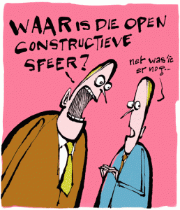

1.2 Welk beroep ga je leren?

Banen veranderen. Steeds vaker worden functies en taken gecombineerd. Er is daardoor veel vraag naar medewerkers met een niveau 2 diploma die ‘breed’ ingezet kunnen worden.

De servicemedewerker is de gastvrije duizendpoot, de allrounder die van aanpakken weet. Hij/zij is ondersteunend, dienstverlenend en servicegericht en heeft een hands-on mentaliteit.
De servicemedewerker heeft een sociale en open houding en kan werken volgens richtlijnen en procedures.

Servicemedewerker Breed is een opleiding die je hiervoor opleidt. Je krijgt een diploma dat jou meer kansen biedt op de arbeidsmarkt. Naast je diploma kun je voor de onderdelen die je extra afrondt schoolverklaringen krijgen. Plusjes bij je diploma!

Servicemedewerker Breed wordt aangeboden in BOL als ook in BBL.

1.3 Hoe ziet het onderwijs er uit
Het onderwijs vindt of in een bedrijf plaats en/of op school. Leren op school en in de praktijk sluit goed op elkaar aan. In een bedrijf kunnen verschillende werkzaamheden worden uitgevoerd. Je kunt in allerlei verschillende bedrijven en organisaties stagelopen. Overal waar klanten, cliënten of gasten zijn en waar diensten worden verleend.
De leerdoelen van de opleiding Servicemedewerker Breed zijn gericht op:
- Ontdekkend leren
- Samenwerken
- Sociaal en dienstverlenend
- Resultaatgericht
- Reflecterend, inzicht in eigen kwaliteit
- Flexibel inzetbaarheid
- Vaardigheden

Leerinhoud
De opleiding Servicemedewerker Breed biedt jou een onderwijsprogramma waarbij veel aandacht is voor werknemersvaardigheden, sociale- en communicatieve vaardigheden en kritisch denken. De opleiding is breder dan het kwalificatiedossier. Er is veel aandacht voor jou als persoon. De leerlijnen Maak het en talent in beeld bieden jou mogelijkheden om je creatieve kant te ontwikkelen maar ook om sterker te staan in de drukke wereld waarin leven.

Leeractiviteiten
In de opleiding Servicemedewerker Breed is er aandacht voor leren van elkaar. We wisselen af in didactische werkvormen, e-Learning en hybride leren.
Bij het hybride leren oefen je je vaardigheden in een bedrijf. Dit kan ook in de avonduren of zelfs in de weekenden zijn.

Thema’s en leerlijnen
Een periode of een module duurt in totaal 10 lesweken. Het schooljaar heeft 4 perioden. Elke 10e week is een bufferweek. Dit is een week waarin activiteiten staan gepland zoals een inhaaldag, een studieloopbaangesprek met je SLB-er, een burgerschapsdag en ook toetsen. In deze weken volg je een aangepast rooster. Houd dit zelf ook goed in de gaten!

In de periodes staat een thema centraal:
P1 en P5: de klant
P2 en P6: facilitaire werkzaamheden
P3 en P7: administratieve werkzaamheden
P4 en P8: voorraadbeheer

Je krijgt in verschillende leerlijnen lessen en trainingen aangeboden. In iedere periode heb je dezelfde leerlijnen. Deze hebben zoveel mogelijk samenhang. Bijvoorbeeld als je voor je stage een verslag moet maken dan oefen en maak je dit bij Nederlands. Als je op je stage veel digitale werkzaamheden hebt dan oefen je dit bij de lessen Digitaal handig.

In het kort gaat het over de volgende leerlijnen:

Leerlijn Talent in Beeld: In deze leerlijn ga je onderzoeken naar wat jou talenten zijn.
Leerlijn Beroepspraktijkvorming ( BPV=stage): je loopt stage in een bedrijf of instelling en oefent alles wat je op school geleerd hebt en de dagelijkse werkzaamheden. Je wordt op school voorbereid op je stage en krijgt een stagedocent toegewezen. Tijdens de opleiding volg je vanaf periode twee stage. Je stage is gedurende twee dagen per week. Er zijn soms ook mogelijkheden om in een Gilde stage te lopen. Deze vormen van stage worden in periode 1 met jou besproken.
Leerlijn Dienstverlenende vaardigheden; in theorie en projecten leer je in verschillende contexten ( zorg-welzijn, zakelijk-commercieel) te werken.
Leerlijn Make-it: hierin sta jij op een creatieve en inspirerende manier centraal en je leert activiteiten te begeleiden en organiseren. Ook weer in verschillende contexten. Zoals etalages of ruimtes versieren, thematafeltjes op school maken, jezelf presenteren enz.
Leerlijn Veiligheid: hierin gaat het over arbeidsomstandigheden, veiligheid en gezond werken, ehbo vaardigheden.
Leerlijn Digitaal handig: hierin word je wegwijs gemaakt in de schoolsystemen en alles wat je nodig hebt om digitaal handig te zijn: digitale systemen die op je werkplek worden gebruikt, Word, Excel etc.
Leerlijn loopbaanoriëntatie en begeleiding: je oriënteert je op mogelijkheden voor werk, je ontdekt je kwaliteiten en talenten en kijkt vooruit naar je toekomst.
Leerlijn Burgerschap: om zelfstandig je leven vorm te geven en deel te nemen aan de samenleving is meer nodig dan de voorbereiding op een beroep. Daarom krijg je burgerschapsactiviteiten aangeboden met gevarieerde opdrachten. Deze behandelen de verschillende dimensies: politiek-juridisch, economisch, sociaal-maatschappelijk, vitaal burgerschap met daarbij sport & bewegen.
Leerlijn Nederlands: er is een algemeen aanbod en er wordt vooral geoefend met wat je in de praktijk nodig hebt.
Leerlijn Rekenen: idem als Nederlands
Leerlijn Keuzedelen. Zie hoofdstuk over de keuzedelen.
Leerlijn dienstverlenende vaardigheden praktijk en theorie: je leert de vaardigheden die nodig zijn voor de beroepspraktijk. Dit doe je doormiddel van het maken van theorie opdrachten, uitvoeren van projecten en opdrachten in de beroepspraktijk.

1.4 Hoe word je beoordeeld?

Talent in Beel: Je hebt aan alle opdrachten voldaan.
Dienstverlenende vaardigheden:
- De theorie wordt met een schriftelijke toets en ter afsluiting van iedere periode met een cijfer beoordeeld.
- De praktijk wordt met een projectresultaat afgerond. Je hebt het behaald of niet behaald. Niet behaald betekent dat je een vervangende opdracht krijgt.

Loopbaan en burgerschap: voor loopbaanoriëntatie en –begeleiding (LOB) heb je op je rooster (S)LOB lessen staan. In de beoordeling telt mee:
- Het SLB gesprek.
- Deelname aan burgerschapsdagen en andere activiteiten. Je moet een bewijs aanleveren voor de vier dimensies.

Digitale behendigheid: Je hebt aan alle vaardigheden deelgenomen.

Veiligheid: Je hebt aan alle opdrachten voldaan.

Maak het: Je hebt aan alle thema's gewerkt, je bewijst dit in een portfolio.

Nederlands: Je krijgt lessen Nederlands en kunt zelfstandig het programma volgen. Je doet examen op niveau 2F, het eindcijfer moet tenminste een 5 zijn.

Rekenen: Je krijgt lessen Rekenen en kunt zelfstandig het programma volgen. Je doet examen op niveau 2 F. Het doen van dit examen is verplicht.

Beroepsgericht Engels: In het beroepsgerichte examen wordt Engels geïntegreerd beoordeeld. Het gaat dan om het gesprekken voeren met bezoekers. Dit wordt regelmatig geoefend.

Beroepspraktijkvorming ( BPV of stage): Je bent op je BPV-bedrijf aanwezig volgens de afspraken en benut alle mogelijkheden die het bedrijf jou biedt.
Je stagedocent komt minimaal 2 keer per schooljaar op bezoek en bespreekt dan de voortgang zoals beschreven in het BPV-handboek. De praktijkopleider en de stagedocent zijn samen verantwoordelijk voor jouw ontwikkeling in het leerbedrijf en de beoordeling van de BPV / stage.

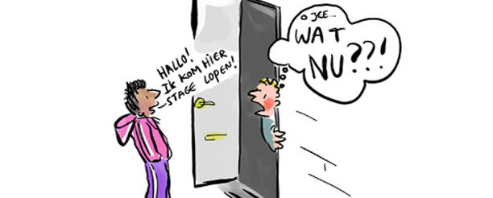

1.5 Informatie over het keuzedelenaanbod in Servicemedewerker breed.

In de opleiding Servicemedewerker breed moet je twee keuzedelen volgen en examineren.
Hieronder volgt het aanbod keuzedelen van Servicemedewerker breed.
Het kan zijn dat de school waar jij je opleiding volgt niet in de gelegenheid is om alle keuzedelen aan te bieden. Het kan ook zijn dat er een te kleine groep studenten voor een bepaald keuzedeel kiest en dat het daarom niet kan doorgaan. Ook kan het zijn dat er toch nog andere keuzedelen worden aangeboden die hieronder niet worden genoemd. Je wordt hierover geïnformeerd door je studieloopbaanbegeleider.
Keuzedeel 1.1 t/m 1.4 staat in het aanbod van leerjaar 1.
Keuzedeel 2.1 t/m 2.8 staat in het aanbod van leerjaar 2

1.1.
K0745 | Assisteren bij zorg en welzijn | 240 SBU
Dit keuzedeel omvat assisterende werkzaamheden op het gebied van wonen, huishouden en activiteiten van het dagelijks leven (ADL), zoals bij eten, drinken, aan-en uitkleden en bewegen. Deze werkzaamheden kunnen worden uitgevoerd in de woonomgeving van de cliënt maar ook in bijvoorbeeld een verzorgingshuis, begeleid wonen, in het onderwijs of in de kinderopvang. Je voert vraaggericht ondersteunende taken uit en hebt aandacht voor de zelfredzaamheid van de cliënt. Je zorgt ervoor dat de cliënt zoveel mogelijk zelf kan doen en indien nodig bied je ondersteuning. Je rapporteert aan collega’s.

1.2.
K0005 | Assisteren bij facilitaire diensten | 240 SBU
De beginnend beroepsbeoefenaar voert eenvoudige werkzaamheden uit. Hierbij past hij routines en standaardprocedures toe. Hij assisteert bij facilitaire werkzaamheden. Deze zijn wisselend van aard maar altijd in een vaste context, routine en weinig complex. Hij moet snel kunnen schakelen tussen werkzaamheden en personen waar hij mee communiceert.
1.3.
K0059 | Klantcontact en verkoop | 240 SBU
In dit keuzedeel verdiep je je in het verkopen en verlenen van service aan diverse klanten. Je hebt te maken met verschillende klantgroepen en klantvragen. Behandeld wordt o.a. klantenregistratiesystemen, consumentengedrag, rekenen, administratieve werkzaamheden, communicatie.

1.4.
K0022 | Digitale vaardigheden | 240 SBU
In dit keuzedeel staan de kennis, vaardigheden en competenties die de mbo-deelnemer nodig heeft bij de uitoefening van zijn of haar beroep ongeacht het softwarepakket, de vorm van verwerking en werkwijze. Wij leven in een informatiesamenleving waarin er een toevloed is aan digitale informatie en data, op een grote diversiteit aan devices en waarbij werknemers steeds meer inzicht moeten hebben in de koppeling tussen systemen, het op juiste wijze verspreiden van informatie en de verantwoording voor toekomstige juiste bewaring. Alle informatie en communicatie wordt immers verspreid door en vindt plaats met behulp van systemen. Dit betekent dat niet alleen kennis over het systeem aanwezig moet zijn, maar dat ook een keuze moet worden gemaakt voor een vorm waarin digitaal wordt gecommuniceerd en de wijze waarop de werknemer te werk gaat. Tot slot moet er inzicht zijn in hoe effectief men ICT in kan zetten bij zijn beroep.
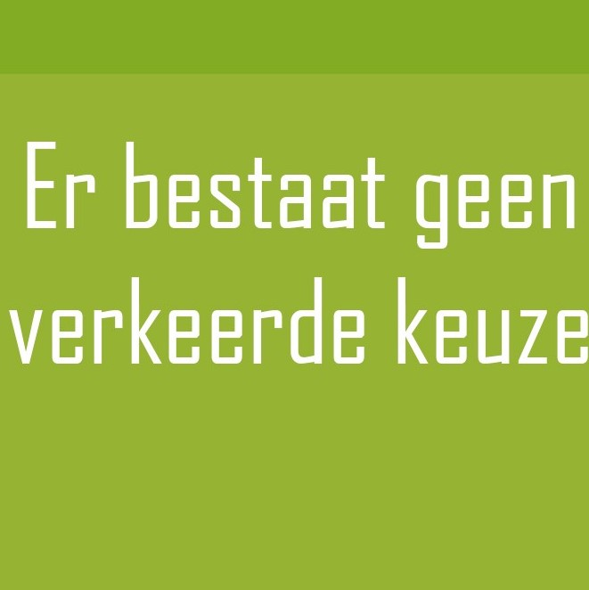

2.1.
K0207 | Doorstroom niveau 3 zorg en welzijn | 240 SBU
Dit keuzedeel is bedoeld om niveau 2 studenten voor te bereiden op een mogelijke opleiding Zorg en Welzijn op niveau 3. Het keuzedeel is gericht op sectorale doorstroom naar niveau 3. ER wordt in dit keuzedeel aandacht besteed aan beroepsspecifieke kennis en vaardigheden en aan studievaardigheden, zodat de student een grotere kans op succes heeft als hij/zij een opleiding op niveau 3 gaat volgen.

2.2.
K0905 | Helpende Plus | 240 SBU
Met dit keuzedeel is de beginnend beroepsbeoefenaar bekwaam in eenvoudige verzorgende vaardigheden die in het werkveld van zorg en welzijn veel gevraagd worden. Zij kan werken volgens protocollen die bijvoorbeeld een rol spelen bij het verzamelen van gegevens via meten van de pols en temperatuur, het toedienen van medicatie, het druppelen van ogen, oren of neus van de cliënt en het aan-en uittrekken van steunkousen. De beginnend beroepsbeoefenaar kan afwijkingen bij de cliënt signaleren en daar adequaat mee omgaan en handelen in acute situaties. Zij weet waarvoor zij zelf bevoegd is en wanneer ze expertise van anderen moet inroepen.

2.3.
K0062 | Logistiek in het MKB | 240 SBU
Met dit keuzedeel verbreed je je kennis en vaardigheden in de logistiek. Je bestelt onderdelen en (hulp) materialen, bestellingen neemt hij in ontvangst en controleert deze bij binnenkomst. Hij zorgt ervoor dat alles in het magazijn wordt opgeslagen. ER wordt gewerkt volgens standaardroutines en vastgelegde procedures.

2.4.
K0080 | Oriëntatie op ondernemerschap | 240 SBU
In dit keuzedeel wordt verdieping gegeven over de volgende onderwerpen:
Het oriënteren op het starten van een onderneming, het oriënteren op het runnen van een onderneming en het besluiten of ondernemen bij de student past.
2.5.
K0228 | Mode (geschikt voor niveau 2) | 240 SBU
In dit keuzedeel staan modespecifieke kennis, vaardigheden en werkzaamheden beschreven die een beginnend beroepsbeoefenaar moet kennen en kunnen om in de modedetailhandel te werken. Er wordt ingegaan op visual merchandising, het geven van stylingadvies, het voorbereiden van vermaakwerkzaamheden en het zien en vertalen van kansen naar de modeonderneming.
Opmerking: wordt alleen gegeven op BUA Groningen

2.6.
K0654 | Basis Wonen | 240 SBU
In dit keuzedeel doet de beginnend beroepsbeoefenaar kennis en ervaring op met onder andere het toepassen van en het adviseren over producten en materialen om een eenvoudige inrichting of een deel van een interieur aan te passen en/of in te richten.
Opmerking: wordt alleen gegeven op BUA Groningen

2.7.
K0764 | Doorstroom naar niveau 3 Secretarieel | 240 SBU
In dit keuzedeel staat centraal de uitvoering van essentiële secretariële taken en de daarbij noodzakelijk kennis en vaardigheden. Er wordt aandacht besteed aan het zelfstandig organiseren van kleine events, tekst- en databehandeling, privacygevoelige communicatie, het schrijven van samenvattingen, notuleren van vergaderringen, presenteren aan leidinggevenden of klanten en samenwerken in een projectorganisatie.

2.8.
K0038 | Financiële administratie niveau 2 doorstroom | 240 SBU
In dit keuzedeel komen de volgende onderwerpen aan bod:
Het onderhouden van stamgegevens debiteuren en crediteuren, het opstellen en controleren van inkoopfacturen en deze voorbereiden voor verdere verwerking en fiattering en het verzorgen van overzichten ten behoeve van het debiteuren- en crediteurenbeheer.

1.6 Je ontwikkeling en voortgang
Tijdens het schooljaar bespreekt het onderwijsteam 1 keer per periode jouw voortgang. Het onderwijsteam kijkt dan naar zaken zoals je prestaties op school, het oordeel van de BPV-begeleider, je deelname aan onderwijsactiviteiten, je motivatie, je gedrag en (beroeps)houding.

Bespreking over de voortgang leidt tot de volgende drie mogelijkheden:

1.Je bent goed op weg. Je hebt voldoende voortgang op alle leerlijnen laten zien.

2. Je hebt onvoldoende voortgang op alle of enkele leerlijnen laten zien. Hierover worden met jou afspraken gemaakt. Bijvoorbeeld over je houding. Er wordt van jou verwacht dat je je inzet en dat je verbetering laat zien. De afspraken worden in studievolg beschreven.

3. Er wordt getwijfeld aan jouw geschiktheid voor de opleiding. Je zult grote verbeteringen moeten laten zien in je houding en resultaten. Wanneer verbetering niet optreedt kan dit leiden tot een negatief studieadvies.

1.7 Bindend studieadvies
Door nieuwe wetgeving moeten mbo-instellingen een bindend studieadvies geven aan studenten die zijn gestart met een opleiding. Dit betekent dat Noorderpoort tegen jou moet zeggen of je met je opleiding mag doorgaan (een positief studieadvies), of dat je met je opleiding moet stoppen (een negatief studieadvies). Voordat we je een bindend studieadvies geven, krijg je al eerder in het schooljaar, na twintig weken, een voorlopig studieadvies.

Een bindend studieadvies wordt natuurlijk ergens op gebaseerd. Je hebt bijvoorbeeld regelmatig een voortgangsgesprek met je studieloopbaanbegeleider. En we kijken goed naar je studieresultaten en je inzet. Met andere woorden: we kijken of jij als student op de juiste plek zit, en de gekozen opleiding aan kunt.

Wat zijn de gevolgen van een bindend studieadvies?
Als je een positief studieadvies krijgt, dan is er niets aan de hand en kun je op dezelfde weg doorgaan met je opleiding. Maar als je een negatief studieadvies krijgt, dan moet je stoppen met je opleiding. Samen met je studieloopbaanbegeleider ga je op zoek naar een opleiding die beter bij jou past. Dit kan binnen Noorderpoort zijn, maar ook bij een andere mbo-instelling.

Wanneer krijg je een bindend studieadvies?
Bij Servicemedewerker Breed krijg je tussen de negende maand en het einde van het eerste jaar dat je met de opleiding begonnen bent een bindend studieadvies. Dus ook als je in een later jaar instroomt.
Bij het studieloopbaangesprek als de resultaten van periode 2 bekend zijn wordt door het team een voorlopig advies uitgesproken. Als dit positief is dan wordt dit door de studieloopbaanbegeleider mondeling met je besproken.
Als het advies negatief is dan wordt dit door de studieloopbaanbegeleider en de BAT-medewerker met jou besproken. Het voorlopig negatief advies wordt mondeling toegelicht en schriftelijk vastgelegd. Je krijgt te horen wat niet op orde is en wat de verbeterpunten zijn voor de komende periode. Dit advies en de verbeterpunten worden vastgelegd in studievolg.
Na 30 weken wordt een gedragen studieadvies door het team uitgesproken. Je hebt hierover een gesprek met je studieloopbaanbegeleider en de BAT-medewerker. Samen bespreek je het vervolgtraject. Een negatief advies wordt schriftelijk bevestigd door de schooldirecteur.

1.8 Op naar de examinering

Aan het einde van periode 7 wordt in het docententeam besproken of je aan alle voorwaarden en ontwikkelingsgerichte handelingen hebt voldaan. Besproken wordt of je klaar om het beroepsgerichte examen te kunnen maken.
Dit examen bestaat uit losse opdrachten per werkproces. Ieder werkproces moet met een voldoende worden afgerond.
Het beroepsgerichte examen worden in periode 7 en 8 afgenomen. Je krijgt van de opleiding tijdig een examenplanning. Het examen bestaat uit losse examenopdrachten per werkproces. Ieder werkproces moet met een voldoende worden afgerond.

Als je sneller door de opleiding gaat dan kun je eerder examineren. Je krijgt je diploma uiteraard pas als je aan alle diplomavereisten hebt voldaan.

Je hebt recht op een herkansing bij een onvoldoende. Deze herkansing is op werkprocesniveau, dus per examenopdracht.

In bijzondere omstandigheden kun je een ultieme derde kans examen aanvragen bij de schoolexamencommissie. De schoolexamencommissie bepaalt of en wanneer je die kans krijgt.

Deel 2: Examinering en diplomering

Examinering en diplomavereisten in de opleiding Servicemedewerker breed

De OER (Onderwijs- en examenregeling)
Op basis van het kwalificatiedossier maakt de opleiding de onderwijs- en examenregeling (OER). Dit is een document waarin de kwalificatie-eisen en het examenplan van een mbo- opleiding per kwalificatie staan beschreven. Ook de eisen voor Nederlandse taal, rekenen, Moderne vreemde talen en Loopbaan- en burgerschap staan hierin vermeld. Je moet als student aan de eisen van de OER voldoen. Elke mbo-opleiding is verplicht om dit document bij aanvang van de opleiding aan jou ter beschikking te stellen. Deze school gebruikt de Noorderportal om alle informatie te delen.

Cohort
De OER wordt elk jaar voor het nieuwe cohort opnieuw gemaakt en geldt in principe voor de duur van de hele opleiding. Een cohort is een groep studenten die start in het eerste jaar van de opleiding. De OER en de studiegids gelden voor de gehele studieduur van de opleiding en zijn ook van toepassing op studenten (zij instromers) die later instromen in deze groep.

Tussentijdse wijzigingen OER
Soms gebeurt het dat een onderwijsprogramma of een examenplan gedurende de opleiding wijzigt. Dit kan veroorzaakt worden door wijzigingen in de landelijke, wettelijke regelgeving, maar bijvoorbeeld ook door het introduceren van een nieuwe leermethode waardoor het examenplan van de opleiding aangepast moet worden. Over belangrijke wijzigingen/aanpassingen word je als student tijdig geïnformeerd.
Als je van cohort wisselt is de OER van het nieuwe cohort waarin je instroomt van toepassing. Je moet dan aan de kwalificatie-eisen van die OER voldoen.

Het examenreglement
Dit vind je op studenten Weten & Regelen. Hierin staan de rechten en plichten van zowel Noorderpoort als de student. Bijvoorbeeld het aantal kansen die je hebt om een examen te maken en wat je moet doen als je een klacht hebt over examinering.

Diploma-vereisten
Heb je aan alle eisen voldaan dan krijg je je diploma:
• Alle beroepsgerichte examens moeten met een voldoende worden afgerond
• Nederlands moet met minimaal een 5 worden afgerond
• Rekenen moet worden geëxamineerd. De minister maakt nog bekend hoe dit examen
meetelt voor je diploma.
• Loopbaan- en burgerschap moet met Voldaan zijn afgetekend
• Je hebt de keuzedelen geëxamineerd.
• De BPV moet met een voldoende zijn afgerond: voldoende uren gemaakt, opdrachten gemaakt en afgetekend, voldoende op houding, voldoende op gesprek en verslagen.

Voorbereiding van het beroepsgerichte examen
• Je hebt geoefend in de praktijk en op school. Je hebt opdrachten en toetsen gemaakt en je beroepshouding is voldoende. De begeleider uit de praktijk is het ermee eens dat jij examen gaat doen..
• Je krijgt een GO voor het mogen maken van het examen.
• Je krijgt op school uitleg over het examen; wat moet je doen, waar en hoe laat wordt je verwacht en hoe krijg je de uitslag te horen.
• Als je iets niet begrijpt, stel je vragen aan je studieloopbaanbegeleider.

Uitvoering van het examen
• Je voert het examen uit volgens de gemaakte afspraken.
• Je voert de opdracht taakbewust en zelfstandig uit, zoals in de opdracht is aangegeven.
• Je maakt de producten en/of bewijsstukken die in de opdracht worden gevraagd.
• Je voert de opdracht uit volgens regels, instructies en protocollen binnen het bedrijf of de instelling waar het examen wordt afgenomen.
• Je levert alle bewijsstukken van het examen in volgens afspraken en richtlijnen van de opleiding.

Beoordeling van het examen
Je wordt beoordeeld volgens de criteria die in het examen staan. Criteria worden beoordeeld met O-V-G. Hieronder volgt de beschrijving.

Onvoldoende (O)
Past de vereiste vakkennis en vaardigheden onvoldoende toe
en/of het gewenste resultaat is onvoldoende
en/of de beroepshouding is onvoldoende.
Maakt nog te veel fouten en/of cruciale fouten.

Voldoende (V)
Past de vereiste vakkennis en vaardigheden toe
en het gewenste resultaat is voldoende
en toont de gewenste beroepshouding.
Kleine fouten mogen nog worden gemaakt.

Goed (G)
Past de vereiste vakkennis en vaardigheden vlot toe
en het gewenste resultaat is goed
en toont een uitstekende beroepshouding.
Maakt nauwelijks of geen fouten.

Om het examen te beoordelen geldt de volgende regel:
Goed :De helft van de criteria (afgerond naar boven) zijn met goed of uitmuntend beoordeeld en de overige criteria met voldoende en de beoordeling uitmuntend is niet aan de orde.
Voldoende : Alle criteria zijn met minimaal voldoende beoordeeld
Onvoldoende : Tenminste één van de criteria is met onvoldoende of met slecht beoordeeld

De cesuur is:
Alle beoordelingscriteria zijn met minimaal voldoende beoordeeld.

Specifieke beschrijving van de examinering en de schoolprocedures zie ook: Noorderpoort Handboek Examinering www.noorderpoort.nl

2.1 Besluitvorming over examenresultaten en de rol van het team en de schoolexamen-commissie.

Het onderwijsteam houdt eerste vaststellingsvergadering en beoordeelt de examinering. Heb je minimaal een voldoende op je examen dan ben je “voorlopig” geslaagd. Je bent officieel geslaagd voor je opleiding als de schoolexamencommissie je diploma heeft vastgesteld. Na deze vaststellingsvergadering is je diploma gereed om feestelijk uitgereikt te worden.

6. OER (Onderwijs- en examenregeling)

Deze is te vinden op de wiki examinering van je opleiding. De link van deze Wiki krijg je van je Slb’er. Ook dan de SLB’er je deze mailen wanneer je dat zou willen.

